ФГАОУ ВО «Севастопольский государственный университет»
Институт информационных технологий и управления в технических процессах

ОТЧЁТ
ПО ЛАБОРАТОРНОЙ РАБОТЕ №1
«ИССЛЕДОВАНИЕ ПРОЦЕССА СОЗДАНИЯ МОБИЛЬНЫХ ПРИЛОЖЕНИЙ В СРЕДЕ ANDROID STUDIO»
по дисциплине «Разработка мобильных приложений»

Выполнила:
студентка группы ПИ/б-18-1-о
Николенко Виктория
Проверил:
Петраков В.А.
Севастополь
2020

1.ЦЕЛЬ РАБОТЫ
Ознакомиться с процессом написания программы в Android Studio для операционной системы Android. Ознакомиться с принципом добавления в программу элементов интерфейса (кнопки, текстовые поля ввода и т.п.) и обработкой событий этих элементов в Android.

2.ХОД РАБОТЫ
2.1 Прежде чем писать код программы, мы создаём шаблон. Чтобы запустить программу на компьютере, нужно вначале создать и запустить виртуальный смартфон – в эмуляторе Android.
2.2 Откомпилированный и запущенный только что созданный пустой проект, выводит пустую форму activity_main.xml. В этой форме мы редактируем вид (дизайн) нашего приложения, тут мы описываем текст, расположение кнопок и т.д.
Содержание формы activity_main.xml представлено в Приложении А.
2.3 Пишем нужный сценарий на языке Java, для того чтобы по нажатию на кнопку происходили нужные нам действия. Файл, где лежит код Java называется MainActivity.java.
Содержание данного файла представлено в Приложении А.
2.4 Протестируем Авторизацию в приложении.
Тестовый пример №1
Вводим правильный логин и пароль – вход выполнен.
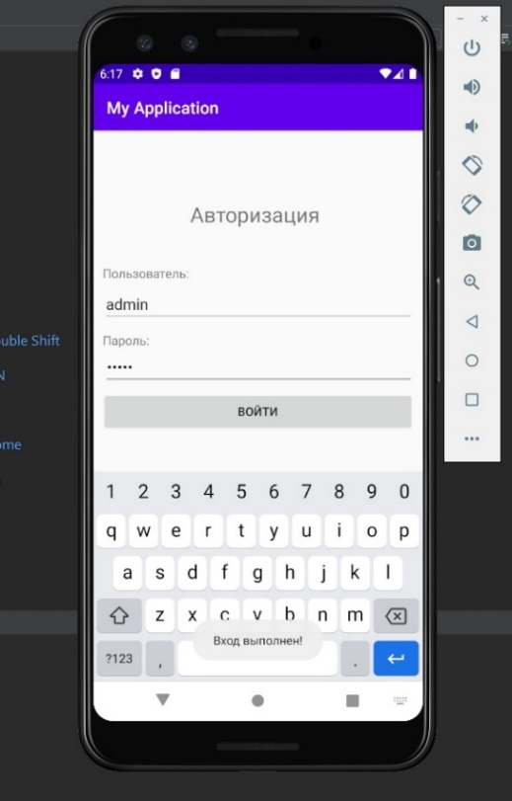
Рисунок 1 – Результат авторизации при правильном
вводе логина и пароля
Тестовый пример №2
У нас есть три попытки зайти в аккаунт. Набираем три раза неправильный логин и пароль. Если три попытки были неудачными, то кнопка «Войти» будет недоступна.
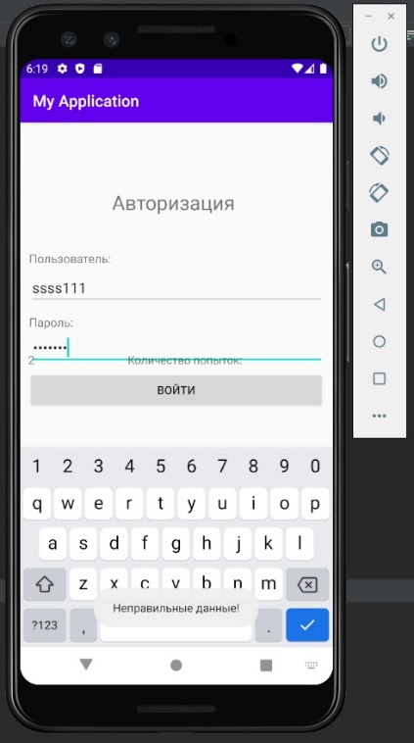
Рисунок 2 – Ввод первой неправильной попытки
при авторизации

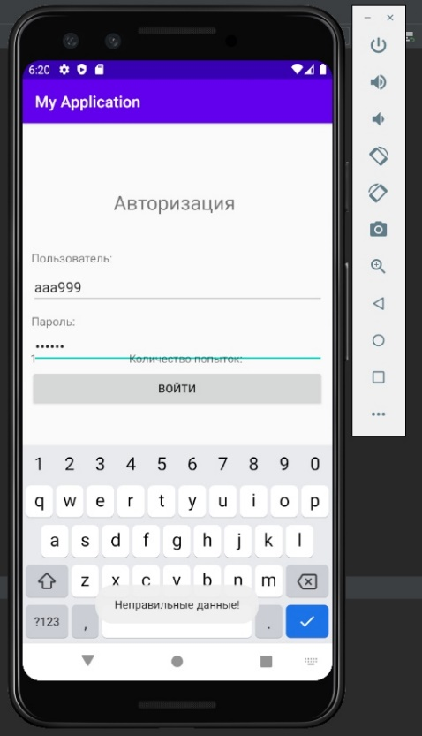
Рисунок 3 – Ввод второй неправильной попытки
при авторизации

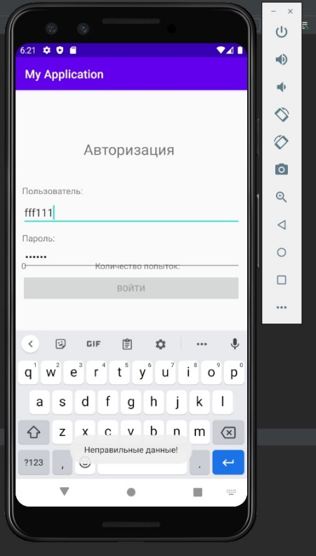
Рисунок 4 – Ввод третьей неправильной попытки
при авторизации

ВЫВОД
В данной лабораторной работе ознакомились с процессом написания программы в Android Studio для операционной системы Android. А также ознакомились с принципом добавления в программу элементов интерфейса (кнопки, текстовые поля ввода и т.п.) и обработкой событий этих элементов в Android.

Приложение А
Форма activity_main.xml:
<?xml version="1.0" encoding="utf-8"?>
<androidx.constraintlayout.widget.ConstraintLayout xmlns:android="http://schemas.android.com/apk/res/android"
xmlns:app="http://schemas.android.com/apk/res-auto"
xmlns:tools="http://schemas.android.com/tools"
android:layout_width="match_parent"
android:padding="10dp"
android:layout_height="match_parent"

tools:context=".MainActivity">

<RelativeLayout
android:layout_width="match_parent"
android:layout_height="match_parent"
app:layout_constraintEnd_toEndOf="parent">

<TextView
android:id="@+id/title"
android:layout_width="161dp"
android:layout_height="43dp"
android:layout_alignParentTop="true"
android:layout_centerHorizontal="true"
android:layout_marginLeft="112dp"
android:layout_marginTop="73dp"
android:text="Авторизация"
android:textSize="25sp" />

<TextView
android:id="@+id/Login"
android:layout_width="wrap_content"
android:layout_height="wrap_content"
android:layout_marginLeft="1dp"
android:layout_alignParentTop="true"
android:layout_centerHorizontal="false"
android:layout_marginTop="150dp"
android:text="Пользователь:"
android:textSize="15sp" />

<EditText
android:id="@+id/edit_user"
android:layout_width="match_parent"
android:layout_height="wrap_content"
android:layout_alignBottom="@+id/user_text"
android:layout_marginLeft="1dp"
android:layout_marginTop="175dp"
android:layout_toRightOf="@+id/user_text"
android:hint="введите имя" /> <requestFocus />

<TextView
android:id="@+id/Password"
android:layout_width="wrap_content"
android:layout_height="wrap_content"
android:layout_alignParentTop="true"
android:layout_centerHorizontal="false"
android:layout_marginLeft="1dp"
android:layout_marginTop="230dp"
android:text="Пароль:"
android:textSize="15sp" />

<EditText
android:id="@+id/edit_password"
android:layout_width="match_parent"
android:layout_height="wrap_content"
android:layout_alignLeft="@+id/edit_user"
android:layout_alignBottom="@+id/password_text"
android:layout_marginLeft="1dp"
android:layout_marginTop="250dp"
android:hint="введите пароль "
android:inputType="textPassword" />

<TextView
android:id="@+id/login_locked"
android:layout_width="wrap_content"
android:layout_height="wrap_content"
android:layout_alignParentLeft="true"
android:layout_alignParentBottom="true"
android:visibility="invisible"
android:layout_alignRight="@+id/edit_password"
android:layout_alignEnd="@+id/edit_password"
android:layout_alignLeft="@+id/attempts"
android:layout_alignStart="@+id/attempts" />

<TextView
android:id="@+id/attempts"
android:layout_width="wrap_content"
android:layout_height="wrap_content"
android:layout_alignParentLeft="true"
android:layout_alignParentBottom="true"
android:layout_marginLeft="115dp"
android:layout_marginBottom="340dp"
android:text="Количество попыток: "
android:visibility="invisible" />

<TextView
android:id="@+id/number_of_attempts"
android:layout_width="wrap_content"
android:layout_height="wrap_content"
android:layout_alignRight="@+id/user_text"
android:layout_marginLeft="240dp"
android:layout_alignTop="@+id/attempts"
android:visibility="invisible" />
<Button
android:id="@+id/button_login"
android:layout_width="match_parent"
android:layout_height="wrap_content"
android:layout_below="@+id/edit_password"
android:layout_marginTop="6dp"
android:onClick="Login"
android:text="Войти" />
</RelativeLayout>
</androidx.constraintlayout.widget.ConstraintLayout>

Файл MainActivity.java
package com.example.myapplication;

import androidx.appcompat.app.AppCompatActivity;
import android.graphics.Color;
import android.os.Bundle;
import android.view.View;
import android.widget.Button;
import android.widget.EditText;
import android.widget.TextView;
import android.widget.Toast;

public class MainActivity extends AppCompatActivity {
private EditText username;
private EditText password;
private Button login;
private TextView loginLocked;
private TextView attempts;
private TextView numberOfAttempts;
// Число для подсчета попыток залогиниться:
int numberOfRemainingLoginAttempts = 3;

@Override
protected void onCreate(Bundle savedInstanceState) {
super.onCreate(savedInstanceState);
setContentView(R.layout.activity_main);
// Связываемся с элементами нашего интерфейса:
username = (EditText) findViewById(R.id.edit_user);
password = (EditText) findViewById(R.id.edit_password);
login = (Button) findViewById(R.id.button_login);
loginLocked = (TextView) findViewById(R.id.login_locked);
attempts = (TextView) findViewById(R.id.attempts);
numberOfAttempts = (TextView) findViewById(R.id.number_of_attempts);
numberOfAttempts.setText(Integer.toString(numberOfRemainingLoginAttempts));

}

// Обрабатываем нажатие кнопки "Войти":
public void Login(View view) {

// Если введенные логин и пароль будут словом "admin",
// показываем Toast сообщение об успешном входе:
if (username.getText().toString().equals("admin") &&
password.getText().toString().equals("admin")) {
Toast.makeText(getApplicationContext(), "Вход выполнен!", Toast.LENGTH_SHORT).show();

// Выполняем переход на другой экран:
Toast.makeText(getApplicationContext(), "Переход успешен!", Toast.LENGTH_SHORT).show();
}

// В другом случае выдаем сообщение с ошибкой:
else {
Toast.makeText(getApplicationContext(), "Неправильные данные!", Toast.LENGTH_SHORT).show();
numberOfRemainingLoginAttempts--;

// Делаем видимыми текстовые поля, указывающие на количество оставшихся попыток:
attempts.setVisibility(View.VISIBLE);
numberOfAttempts.setVisibility(View.VISIBLE);
numberOfAttempts.setText(Integer.toString(numberOfRemainingLoginAttempts));

// Когда выполнено 3 безуспешных попытки залогиниться,
// делаем видимым текстовое поле с надписью, что все пропало и выставляем
// кнопке настройку невозможности нажатия setEnabled(false):
if (numberOfRemainingLoginAttempts == 0) {
login.setEnabled(false);
loginLocked.setVisibility(View.VISIBLE);
loginLocked.setBackgroundColor(Color.RED);
loginLocked.setText("Вход заблокирован!!!");
}
}
}
}

